1．実験目的

材料試験（Testing of materials）とは材料の様々な負荷に対する抵抗、いわゆる機械的性質を評価するための方法である。材料の機械的特性は種類や熱処理、加工履歴などによっても影響を受けるため、必要な機械的性質を求めるために荷重の種類や加え方、温度等が異なる様々な試験が考察されている。

　本実験では、炭素鋼をはじめとする様々な工業材料に対して代表的な材料試験法である引張試験、硬さ試験を行い、試験から得られた機械的特性を調べるとともに、各試験で得られた特性の相関を調べる。また、引張試験片の破断面観察から材料特性と破壊様式との関連を明らかにすることを目的とする。

2．実験原理

2.1　引張試験(Tensile test)

2.1.1　引張試験とは

　引張試験は代表的な材料試験方法のひとつで、棒状もしくは板状の試験片を軸方向に徐々に引っ張り、荷重と伸びの関係を測定する。試験片の断面積全体にわたって均一な力が加わること、破断までに十分変形させることができること、比較的簡単な方法であることなどの特長があり、他の材料試験に比べて優れている点が多い。そこで、引張試験によって得られる様々な物性値は機械や構造物などの設計にあたっての基本的な値として採用されており、JISにおいても試験法(JIS Z2241)、試験機(JIS Z7721)、試験片(JIS Z2201)などが規格化されている。引張試験によって測定される性質には、降伏点、耐力、引張強さ、伸び、絞り、比例限度、仕事容量、弾性定数（ヤング率）、パソンヒ、降伏応力などがある。

2.1.2　引張試験によって得られる値の算出方法

引張試験において材料に付与される応力(stress)とひずみ(strain)は重要な要素である。試験片が外力を受けて変形する時、その応力とひずみ（または荷重と伸び）の関係は図1（教科書p.51 図1　応力―ひずみ線図参照）のようになる。このように応力とひずみの関係を図として描いたものを応力―ひずみ線図という。ただし、引張試験中に計測できる値は材料に付加された荷重と伸びであるため、荷重、伸びから、応力とひずみを算出する必要がある。荷重Ｆと応力、伸びとひずみの関係は次式のようになる。ただし、試験片の断面積をＡ，初期奈川をＬとする。ただし引張試験片はつかみ部が大きくなっているため、初期長さの算出には試験片の平行部に一定長さの評点をつけて、伸び測定の基準長さとして用いる。この長さを標点距離という。

引張試験における応力―ひずみ線図（図1の直線部分）において、応力の小さい範囲では、応力とひずみは比例関係にあり、比例定数をＥとすれば、次式が成立する。Ｅは縦弾性係数またはヤング率という。

　また、材料の軸方向と垂直方向に生じるひずみをとすると、と以下の関係となる。

このをポアソン比(Poisson’s ratio)という。は材料固有の値であり、一般的に金属材料の

は0.3~0.35である。

　一方、応力が増加すると式（3）の関係が成り立たなくなる。この限界を比例限度という。比例限度を超えた応力を付加した場合、材料に生じた変形が戻らなくなる現象が発生する。この変形を塑性変形とよび、生じたひずみを永久ひずみという。材料に塑性変形が発生しない範囲を弾性域(Elastic region)、塑性変形が生じる範囲を塑性域(Plastic region)といる。そして、材料に塑性変形が生じる点を降伏点と呼ぶ。ただし、降伏点が明確に現れない材料に対しては、標点距離の数％の値の永久ひずみが生じた点を取って降伏点とする。このような一定の塑性変形を起こす応力を耐力という。図2（教科書p.52 図2　耐力の求め方参照）に0.2％体力の求め方を示す。0.2％ひずみ（）に相当する点から線図宇野弾性域の傾きと平行な線を引き、応力―ひずみ線図との交点を求める。この好転の応力が材料の耐力となる。

　材料の降伏後は、再び荷重が増加しないとひずみが増加しない。この現象を加工硬化といる。加工硬化によって材料に付与される応力が最大になったとき、その応力を引張強さという。そのあと、材料の一部に変形が集中し、局部的な変形が生じる。この変形が発生すると、材料に付加されている荷重は減少し始め、最終的に破断する。この破断時の応力を破断強さという。引張強さ、破断強さは、それぞれ最大引張荷重、破断荷重を試験片断面積で除して求められる。

　また、材料の試験前後の長さと断面積の変化割合をそれぞれ、伸び、絞りと呼ぶ。伸び、絞りは破断時の試験片を用いて求める。伸びe、絞りについてはそれぞれい赤の式(5)、（6）より求める。

ただし、：実験前の評点間距離、L：破断後の標点間の長さ

ただし、：実験前の断面積、：破断後の最小断面積

　また、試験片が切断するまでに、材料が吸収する単位当たりのエネルギーを仕事容量と呼び、材料の延性、脆性を評価する数値となる。

2.1.3　公称応力と真応力

　引張試験では、材料の応力、ひずみを直接測定することはできない。そこで、材料に付加する荷重と生じた伸びから応力とひずみを算出することになる。弾性域における応力とひずみは式（1）、（2）から求めることができる。しかし、材料は引張荷重によって変形して断面積が減少するため、上記の式では材料に生じている真の応力ではない。そこで、荷重を試験片の初期荷重で除した値を公称応力(Nominal stress)、荷重を受けた状態における応力を真応力(True stress)と呼ぶ。真応力は近似的に以下の式で求めることができる。

ただし：真応力、：公称応力、：公称ひずみ

　なお、上記の式は試験片が均一的に変形している場合に適用可能であり、局所的な変形などが発生した後は適用することができない。

2.1.4　材料の破壊様式と破面

　引張試験によって破断した材料の破面形態は、材料が延性材料であるか脆性材料であるかによって大きく異なる。これらは材料にどの程度塑性変形が生じるかによって異なる。引張試験の各種の破壊形態の模式図を図3（教科書p.53 図3　破壊の巨視形態参照）に示す。(a)は脆性破壊で、(b)~(e)は延性破壊である。(a)では破断部に変形がほとんど見られず、荷重方向に垂直に破断する。(b)は最大荷重に達した後に試験片内の介在物が析出部などによってボイドやキャビディが生じて、亀裂発生の起点になる。これらによって生じた微小な亀裂が試験片中央部で結合して亀裂となって進展する。亀裂は外周部に向かって進展し、最終的に負荷方向に対して４５度の角度でせん断破壊する。この亀裂の形式をカップアンドコーン型破壊と呼ぶ。(c)も(b)と同様のカップアンドコーン型破壊であるが、破断直前段階でコーン部が伸びた形状で破断する。この形状を二重カップアンドコーン型破壊と呼ぶ。(d)はせん断型破壊で傾斜型破壊とも呼ばれる。(e)はせん断破壊が２方向に生じた場合であり。のみの刃破壊と呼ばれる。

2.1.5　引張試験片

　試験片の形状および寸法などが気悪によって規定されているが、特殊なものを除いては、試験片つかみ部の寸法が少し大きくなっている。また、一様な断面積を持った、いわゆる平行部と呼ばれる部分に標点を付けて一定の長さを取り、伸び測定の基準とする。標点間の距離を標点間距離(gage length)という。本実験ではJIS14Aの規格をもとに作成した試験片を用いて実験を行う。

2.2　硬さ試験(Hardness test)

2.3.1　硬さ試験とは

　硬さとは物体の変形抵抗の代償を示す尺度である。物体に変形を与える方法や変形抵抗の代償を表す方法もシュシュの方式によって行われるので、いろいろの方式に従った硬さ試験法がある。多くの硬さ試験では、測定に際して大なり小なり塑性変形を伴うので、それぞれの方式による硬さは材料の塑性変形抵抗を異なった表現法で示したものである。代表的な硬さ試験法として、ビッカース試験、ブリネル試験、ヌープ試験、ショア試験などがある。

2.2.2　ビッカース試験

　対面角136度のダイヤモンド生ピラミッド型圧子によって、試験片面に圧痕を付けた時の荷重を、永久クボミの対角線の長さから求めた表面積で除した単位面積当たりの圧力の数値で硬さを表したものがビッカース硬さである。荷重を、クボミの対角線長さをとすれば、ビッカース硬さ(HV)は次式で表される。

なお、試験片の所要暑さは圧痕深さの10倍以上、または圧痕対角線長さの1.5倍以上である。また。圧痕間の距離は4dが必要であり、試験片との距離は2.5d以上を必要とする。ビッカース試験では試験方法(JIS Z 2224)、試験機(JIS B 7725)、および試験片(JIS B7735)に関する規格が存在する。

2.2.3　硬さ試験片

　試験片は円柱形上のものを用いる。試験片の材質は引張試験で用いた物と同一である。

2.2.4　硬さの換算

　硬さ試験では各試験で求めた硬さを他の手法で求めた硬さに換算することが可能である。なお、ビッカース試験とショア試験の結果の換算はJIS B7731に記載されている。

3．実験方法

本実験では4種類の実験を行った。

a.硬さ試験

b.ヤング率の測定

c.引張試験

d.引張試験片の破断面観察

a.硬さ試験

a-1　試験片の表面を紙やすりを用いて研磨して平滑にした。また研磨する際、紙やすりは平らな台に置き、試験片は一方向に動かすことに注意した。

a-2　試験片表面に硬さ試験を行う位置に印をつけた。印をつける箇所は中心から端部に向かって3か所程度とした。

a-3　各位置においてビッカース試験を行った。

a-4　同じ試験片を用いて実験した他の実験者とデータを共有し、データの平均値をとって記録した。記録後硬さのばらつきや中心からの距離と硬さの関係を考察した。

b.ヤング率の測定

b-1　試験片の平行部直径および平行部長さをノギス、マイクロメータを用いて測定した。また試験片に標点を付けた。

b-2　引張試験装置に試験片を取り付けた。

b-3　弾性限度内のある荷重における試験片のひずみを計測した。

c.引張試験

c-1　装置を時間当たりの伸び量一定で動作するように設定し、破断までの荷重と伸びの値を計測した。この時、材料が破断までのどのような挙動を示すかをよく観察した。

c-2破断後に、材料の降伏強さ（耐力）、引張強さ、伸び、絞り、破断強さを測定した。なお、降伏点が明らかに計測できる場合、降伏強さ（耐力）、引張強さ、破断強さは荷重―伸び線図より、降伏点、最大荷重、破断荷重の値から求める。また、降伏が明確でない場合、降伏強さは0.2％の耐力の値を用いる。

d.破断面観察

d-1　破断後の試験片をマイクロスコープで正面、側面から観察した。

4．実験結果

a.硬さ試験

|  |  |  |  |  |  |  |
| --- | --- | --- | --- | --- | --- | --- |
| 表１　各試験片の中心からの距離とビッカース硬さ | | | | | | |
|  | 試験片Ａ |  | 試験片Ｂ |  | 試験片Ｃ |  |
|  | 中心からの距離[mm] | ビッカース硬さ | 中心からの距離[mm] | ビッカース硬さ | 中心からの距離[mm] | ビッカース硬さ |
|  | 0 | 203.5 | 0 | 197 | 0.175 | 219.75 |
|  | 2.875 | 218.5 | 3.605 | 200.8 | 2.41 | 216.75 |
|  | 5.125 | 217.25 | 7.21 | 202 | 5.285 | 211.75 |
| 平均 |  | 213.0833333 |  | 199.9333333 |  | 216.0833333 |

b.ヤング率の測定

各試験片の縦ひずみ、横ひずみ、荷重の関係を表２に示す。

|  |  |  |  |  |  |  |  |  |  |  |  |
| --- | --- | --- | --- | --- | --- | --- | --- | --- | --- | --- | --- |
| 表2　各試験片の縦ひずみ・横ひずみと荷重 | | | | | | | | | | | |
| 試験片Ａ | 縦ひずみ(E-6) | 横ひずみ(E-6) | 荷重[N] | 試験片Ｂ | 縦ひずみ(E-6) | 横ひずみ(E-6) | 荷重[N] | 試験片Ｃ | 縦ひずみ(E-6) | 横ひずみ(E-6) | 荷重[N] |
|  | 50 | -10 | 559.25 |  | 50 | -17 | 175.3 |  | 50 | -20 | 121.1 |
|  | 100 | -18 | 1012.5 |  | 100 | -33 | 338.5 |  | 100 | -39 | 424 |
|  | 150 | 29 | 1459.25 |  | 150 | -50 | 501.3 |  | 150 | -54 | 778.5 |
|  | 200 | -40 | 1906 |  | 215 | -72 | 703 |  | 200 | -69 | 1043.75 |
|  | 250 | -51 | 2347 |  | 250 | -83 | 800.75 |  | 250 | -82 | 1282.5 |

c.引張試験

引張試験による破断の前後の試験片の直径、標点距離を表3に示す。

|  |  |  |  |  |  |  |
| --- | --- | --- | --- | --- | --- | --- |
| 表3　各試験片の中心からの距離とビッカース硬さ | | | | | | |
|  | 試験片Ａ |  | 試験片Ｂ |  | 試験片Ｃ |  |
|  | 中心からの距離[mm] | ビッカース硬さ | 中心からの距離[mm] | ビッカース硬さ | 中心からの距離[mm] | ビッカース硬さ |
|  | 0 | 203.5 | 0 | 197 | 0.175 | 219.75 |
|  | 2.875 | 218.5 | 3.605 | 200.8 | 2.41 | 216.75 |
|  | 5.125 | 217.25 | 7.21 | 202 | 5.285 | 211.75 |
| 平均 |  | 213.0833333 |  | 199.9333333 |  | 216.0833333 |

d.破断面観察

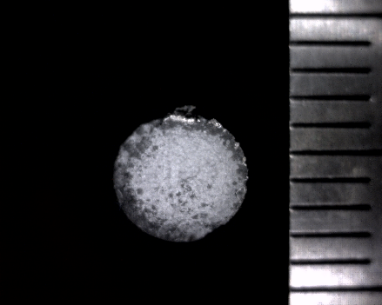　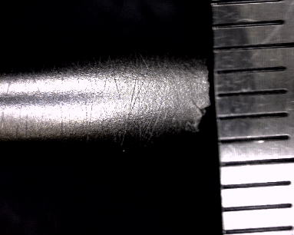　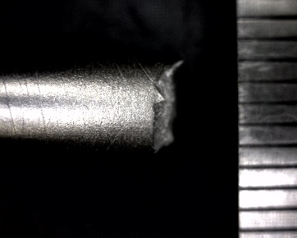　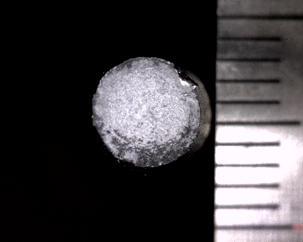

図１　試験片Aの破断面

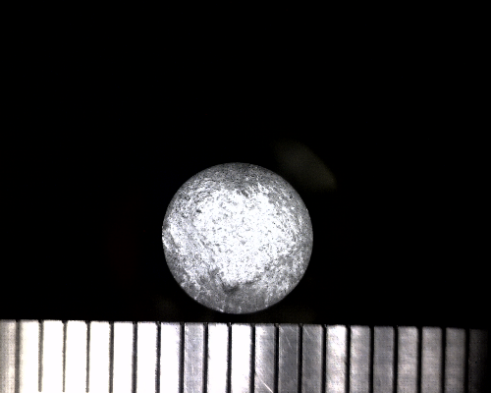 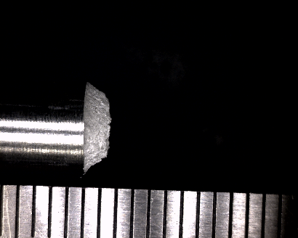 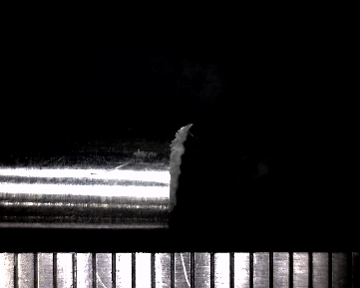 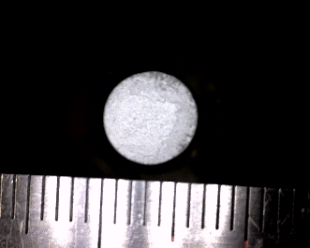

図２　試験片Bの破断面

建物, 室内 が含まれている画像

高い精度で生成された説明　建物, 室内, 座っている が含まれている画像

非常に高い精度で生成された説明　黒 が含まれている画像

高い精度で生成された説明　室内, 金物 が含まれている画像

高い精度で生成された説明

図３　試験片Cの破断面

5．考察

考察5.1

|  |  |  |  |  |  |
| --- | --- | --- | --- | --- | --- |
| 表４　各材料の機械的性質 | | | | | |
| 材料 | 降伏点 | 引張強さ | 伸び | ヤング率 | HV |
| S15C | 235 | 370 | 30 | 205 |  |
| S45C | 345 | 570 | 20 | 206 |  |
| SS400 | 245 | 400~510 | 21 | 206 |  |
| SS540 | 400 | 540 | 17 |  |  |
| SUS304 | 205 | 520 | 40 | 193 | 200 |
| SUS430 | 205 | 420 | 22 | 200 | 200 |
| FC100 |  | 100 |  | 100 |  |
| FC250 |  | 250 |  | 100 |  |
| A1050 | 30 | 70 | 43 |  |  |
| A2017 | 215 | 375 | 12 | 69 |  |
| A7075 | 505 | 570 | 9 |  |  |
| C3604 |  | 335 |  |  | 80 |
| MS2 | 150 | 260 | 6 | 42 |  |
| H4650 | 850 | 950 | 10 | 115.7 |  |

表４と実験データより、試験片AはSUS430であると予想できる。

表４と実験データより、試験片BはA2017であると予想できる。

表４と実験データより、試験片CはMS2であると予想される。

考察5.2

①試験片A

今回の実験で使用した3つの試験片のなかで唯一降伏点がある材料であった。また荷重を加えた後、伸びの割合が大きいことから変形がしやすいことがわかる。破壊のメカニズムとしては、以上の記述より破断寸前の伸びが大きく、細くなってから破断したと考えられる。

②試験片B

降伏点がない材料であった。また耐力が最も大きく、伸びも試験片Aと大きく変わることはない。しかしヤング率の値が大きく異なっていた。破断のメカニズムはAと一緒で、破断の寸前に細くなり、破断したと考えられる。

③試験片C

降伏点がなく、引張強さ、耐力の両方において３つの材料の中で一番小さな値であった。

また破断の際のひずみが最も小さいのも特徴である。弾性域と塑性域の区別がしづらいのも特徴的であった。また伸びの割合が特に少ないことから、破断の際には細くならずに破断したと考えられる。

考察5.3

実験aのビッカース試験から得たグラフを下に示す。

グラフから、試験片B,Cは比例関係にあり、試験片Aはばらつきがあるように見える。

また試験片B,Cの比例でも試験片Bは中心から離れるにつれ、ビッカース硬さは大きくなるが、試験片Cは中心から離れるにつれ、ビッカース硬さは小さくなるという違いがある。

　2．実験原理の2.2.2で記述したように、ビッカース試験は試験片面に圧痕を付けた時の荷重、永久クボミの対角線の長さの2つを用いてビッカース硬さを求める。つまり試験片の表面性状によって値が変わると考えられる。今回の実験で、試験片面は人間の手によってやすることでなるべく平滑にした。そのためどの面、どの試験片においても一様に平滑であるとは言えない。よって以上を考慮すると、ビッカース硬さは試験片の位置に関係なく値が決まると考えられる。

考察5.4

実験ｂで得られたデータと式(1)~(4)から算出したヤング率とポアソン比を表5に示す。

|  |  |  |
| --- | --- | --- |
| 表5　各試験片のヤング率とポアソン比 | | |
|  | ヤング率 | ポアソン比 |
| 試験片A | 2.57.E+11 | 0.195466667 |
| 試験片B | 7.60.E+10 | 0.334043411 |
| 試験片C | 1.15.E+11 | 0.3646 |

考察5.5（5）実験cの結果を用いて各材料の公称応力―ひずみ曲線および真応力―ひずみ曲線を描け。また、降伏強さ(0.2%耐力)、引張強さ、伸び、絞りを求めよ。

各材料の公称応力―ひずみ曲線および真応力―ひずみ曲線を図5、図6に示す。

また各試験片の降伏強さ（0.2%耐力）、引張強さ、伸び、絞りを表6に示す。

|  |  |  |  |  |
| --- | --- | --- | --- | --- |
| 表6　引張試験による直径、標点間距離の変化 | | | | |
| 試験片 | 直径[mm] | 標点距離[mm] | 破断後直径[mm] | 破断後標点距離[mm] |
| Ａ | 7.036 | 34 | 5.73 | 42.5 |
| Ｂ | 7.48 | 28.65 | 6.612 | 35.4 |
| Ｃ | 7.013 | 29.59 | 7.01 | 30.42 |

考察5.6

実験a~cの結果から得られたデータを用いて、各試験片のビッカース硬さと引張強さの表を表7に示す。

|  |  |  |
| --- | --- | --- |
| 表4　ビッカース硬さと引張強さ | | |
| 試験片 | 平均ビッカース硬さ | 引張強さ |
| A | 213.0833333 | 25825.08 |
| B | 199.9333333 | 25162.85 |
| C | 216.0833333 | 14317.62 |

以上の結果より、ビッカース硬さと引張強さには相関関係がないことが考えられる。

5．感想

今回の実験で、材料によってさまざまな特性があることを学んだ。材料によって硬く、変形がしづらいものから逆に変形しやすいものがあったり、降伏点がない材料があるのも初めて詳しく学べてよかった。

実験では、標点距離や試験片の直径を測ったりと基本的に計測係として実験をしていた。作業効率を上げるには、待ち時間の間に他の班のデータを収集したり、とにかくミスをしないことが重要なのかなと感じた。今回の実験では2班でミスが起こってしまったため、もしそれがなかったらと思うと、時間短縮名になるのではないかなと感じている。

機械設計において材料の選定はとても重要であると感じており、そのためにも今回のような実験で得た知識をしっかり自分の血肉に変えなければと感じた。

6．参考文献

<http://furuike.co.jp/wordpress/wp-content/uploads/2017/10/247c77f4d2b2876f632093f8c803d935.pdf>、

炭素鋼機械的性質表、掲載者名不明、2018年10月23日

<http://www.toishi.info/sozai/ss/ss400.html>、SS400の規格｜SS400（一般構造用圧延鋼材）の機械的性質、耐力、硬度、降伏点、引張強さ、成分について、　掲載者名不明、2018年10月23日

<http://www.toishi.info/sozai/ss/ss540.html>、SS540（一般構造用圧延鋼材）の機械的性質や成分、掲載者名不明、2018年10月23日

<http://www.susjis.info/austenitic/sus304.html#c6>、US304とは｜ステンレス鋼SUS304の成分、用途、規格、強度、板厚、硬度の一覧、掲載者名不明、2018年10月23日

<http://www.susjis.info/ferritic/sus430.html>、SUS430（ステンレス鋼材）の成分、元素組成、耐力、引張強さ、伸び、硬度の一覧、掲載者名不明、2018年10月23日

<http://www.toyo-success.co.jp/product/characteristic_a.html>、アルミニウム特性表、掲載者名不明、2018年10月23日

<https://www.protolabs.co.jp/media/1012599/aluminum_2.pdf>、[PDF]

アルミ（A2017, A5052, A6061, A7075 - プロトラブズ、掲載者名不明、2018年10月23日

<http://www.forming.co.jp/database/pdf/ccarb-2.pdf>、銅及び銅合金棒、掲載者名不明、2018年10月23日

<http://magnesium.or.jp/MgTab4.html>、展伸用

マグネシウム合金の化学組成と機械的性質、掲載者名不明、2018年10月23日

<http://www.nsmr.jp/blog/kokoro/posts/153>、純チタンとは？　（概要と化学成分・機械的性質・物理的性質：まとめ）、掲載者名不明、2018年10月23日